**………………………….. ORTAOKULU 8. SINIF FEN BİLİMLERİ DERSİ DÖNEM SONU SINAV SORULARI**

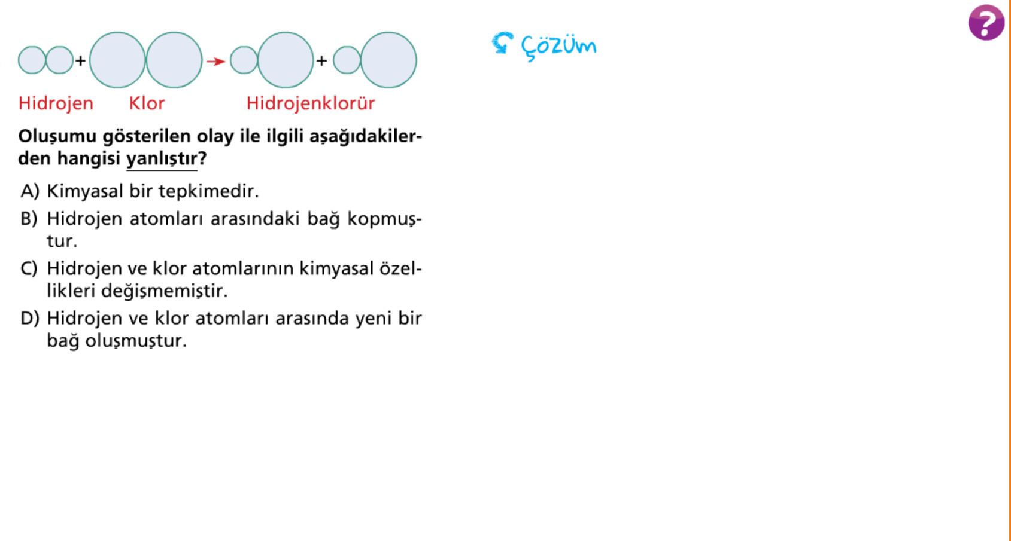

**1-)Oluşumu gösterilen olay ile ilgili aşağıdakilerden hangisi yanlıştır?**

**A)**Kimyasal bir tepkimedir.

**B)**Hidrojen ve klor atomları arasında yeni bir bağ oluşmuştur.

**C)**Hidrojen atomları arasındaki bağ kopmuş­tur.

**D)**Hidrojen ve klor atomlarının kimyasal özel­likleri değişmemiştir.

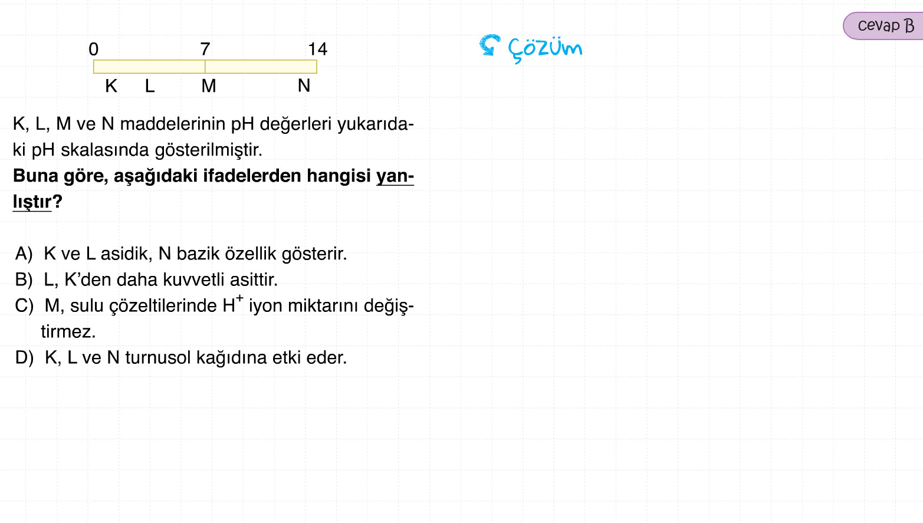**2-)** K, L, M ve N maddelerinin pH değerleri yandaki pH cetvelinde gösterilmiştir.

**Buna göre, aşağıdaki ifadelerden hangisi yan­lıştır?**

**A)**K, L ve N turnusol kağıdına etki eder.

**B)**L, K’den daha kuvvetli asittir.

**C)**M, sulu çözeltilerinde H+ iyon miktarını değiş­tirmez.

**D)**K ve L asidik, N bazik özellik gösterir.

**3-)** İklim **kısa/uzun** süreli etkiliolan **dar/geniş** bir bölgedeki hava şartlarıdır.

**Yukarıdaki ifadenin doğru olabilmesi için kalın yazılmış kelime çiftlerinden hangileri seçilme­lidir?**

**A)**dar, kısa  **B)** dar, uzun **C)** uzun, geniş  **D)** geniş, uzun

**4-)Periyodik tablonun özelliklerini anlatan Meral’in aşağıdaki ifadelerinden hangisi yan­lıştır?**

**A)**Periyodik sistemde 7 grup ve 18 periyot vardır.

**B)** Helyum hariç aynı gruptaki elementlerin değer­lik elektron sayıları eşittir.

**C)**Grup numarası büyük olan atom, kendisinden daha küçük numaralı bir gruptaki atomun sa­ğındadır.

**D)**Bir grupta periyot numarası küçüldükçe atom numarası da küçülür.

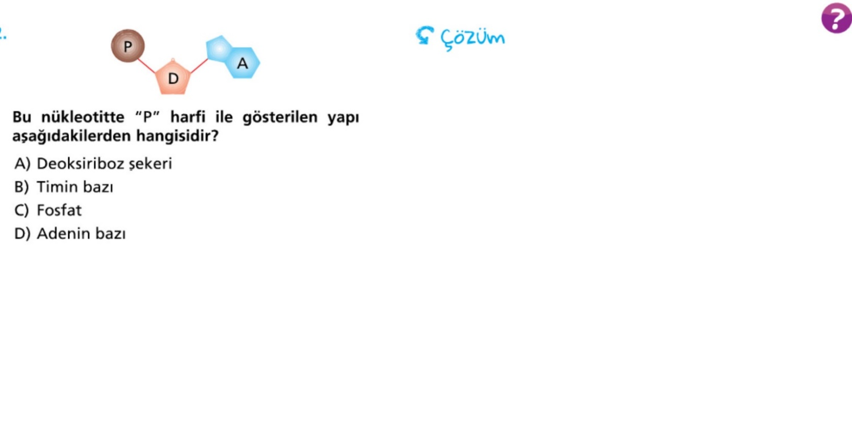

**5-)** Bu nükleotitte "D" harfi ile gösterilen yapı aşağıdakilerden hangisidir?

**A)** Deoksiriboz sekeri **B)**Timin bazı

**C)**Fosfat **D)**Adenin bazı

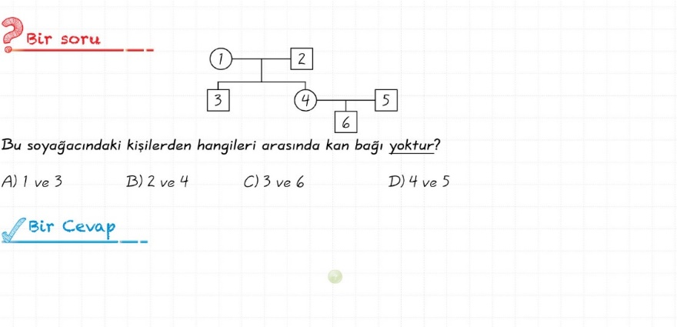

**6-)**Bu soyacjacındaki kişilerden hangileri arasında kan bağı **yoktur?**

**A)**1 ve 3 **B)**4 ve 5

**C)** 2 ve 4 **D)** 3 ve 6

I-Dağa tırmanırken kulakların tıkanmış gibi hissedil­mesi

II-Açılmayan kavanoz kapaklarının sıcak suda bekle­tilince açılması

III-Meyve suyu kutularının içildikçe büzülmesi

**7-)Yukarıdakilerden hangileri açık hava basıncının et­kisiyle gerçekleşir?**

**A)** Yalnız II **B)** Yalnız III **C)** I ve II  **D)** I ve III

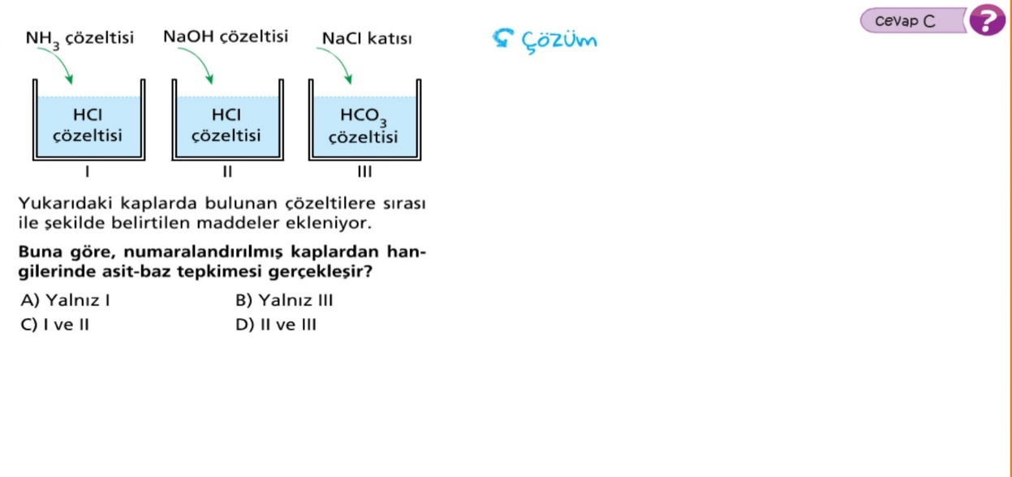**8-)** Yukarıdaki kaplarda bulunan çözeltilere sırası ile şekilde belirtilen maddeler ekleniyor.

**Buna göre, numaralandırılmış kaplardan han­gilerinde asit-baz tepkimesi gerçekleşmez?**

**A)** Yalnız I **B)** Yalnız III **C)** I ve II **D)** II ve III

**I-**Beyaz kürk rengi **II-** Vücudunda yağ depolama

**III-** Uzun kulaklar **IV-**Geniş pati ya da ayaklar

**9-)** Yukarıdaki özelliklerden hangisi kutuplarda yaşayan bir canlıya ait **olamaz?**

A)I B) II C) III D) IV

**10-)** **Katıların uyguladıkları basınçla ilgili aşağıdakilerden hangisi yanlıştır?**

**A)**Katı basıncı cismin ağırlığıyla doğru orantılı­dır.

**B)**Katı basıncı cismin yüzey alanıyla ters orantı­lıdır.

**C)**Katılar üzerlerine uygulanan kuvveti aynı doğ­rultuda aynen iletirler.

**D)**Yüzey alanları farklı, ağırlıkları aynı cisimlerin zemine uyguladıkları basınçlar aynıdır.

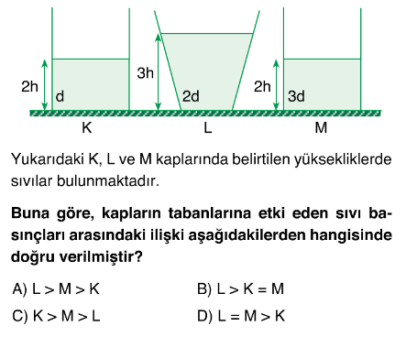**11-)**Yandaki K, L ve M kaplarında belirtilen yüksekliklerde sıvılar bulunmaktadır.

**Buna göre, kapların tabanlarına etki eden sıvı ba­sınçları arasındaki ilişki aşağıdakilerden hangisinde doğru verilmiştir?**

**A)**L > M > K **B)** L > K = M  **C)** K > M > L **D)** L = M > K

|  |  |
| --- | --- |
| **Kimyasal Değişim** | **Fiziksel Değişim** |
| 1-Cevizleri kırdım | 3-Peyniri dilimledim |
| 2-Ekmeği kızarttım | 4-Yumurtayı pişirdim |

**12-)Kahvaltıyı hazırlarken, yaptığı işlemleri çizelgeye kaydeden Zeynep, hangi işlemleri yanlış yere yaz­mıştır?**

**A)** 1 ve 4 **B)**2 ve 3 **C)**3 ve 4 **D)** 1 ve 2

**I.** AaxAa **II.** bb x bb

I**II.** Dd x DD **IV.** FFxff

**13-)**Yukarıdaki çaprazlamalar hangisi sonucunda oluşabilecek bezelyelerin **fenotipi tamamen baskın olur?**

A)l ve II B) II ve III C) I ve III D) III ve IV

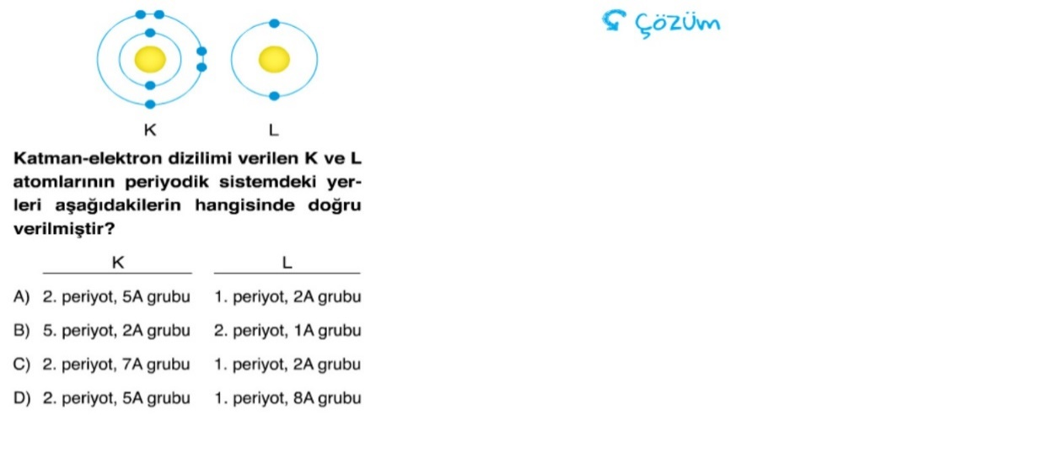**14-)**Katman-elektron dizilimi verilen K ve L atomlarının periyodik sistemdeki yer­leri aşağıdakilerin hangisinde doğru verilmiştir?

K L

**A)**2.periyot, 5A grubu 1. periyot, 2A grubu

**B)**2.periyot, 5A grubu 1. periyot, 8A grubu

**C)**5.periyot, 2A grubu 2. periyot, 1A grubu

**D)**2.periyot, 7A grubu 1. periyot, 2A grubu

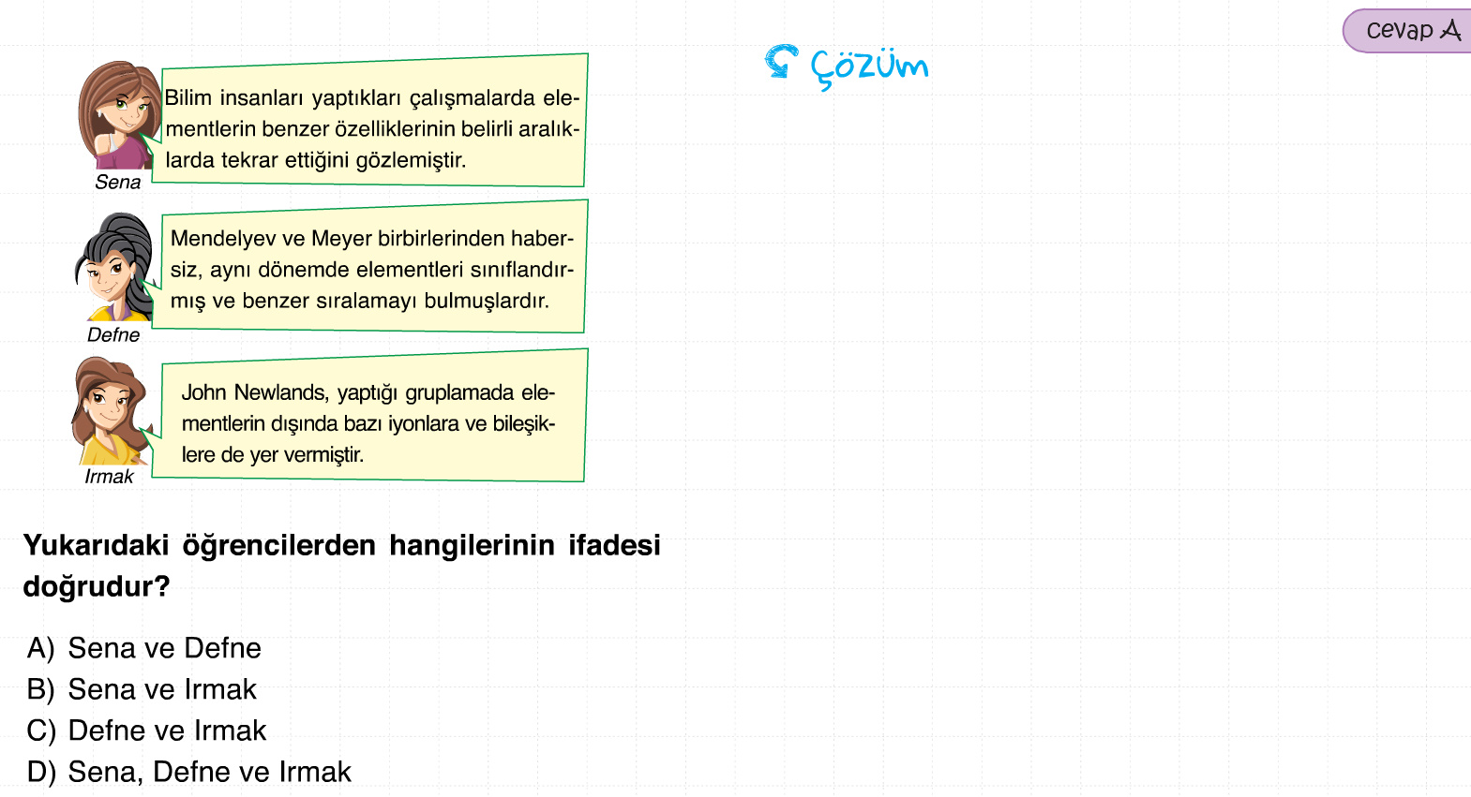

**15-)Yukarıdaki ifadelerden hangisi yanlıştır?**

**A)**Sena ve Defne **B)**Sena

**C)**Irmak **D)**Defne ve Irmak

**1.**Gaz kabarcığı çıkısı **2.**Renk ve koku değişimi

**3.**Çökelti oluşumu **4.**Boyutunun değişmesi

**16-)Yukarıdakilerden hangileri maddenin kimyasal değişim geçirdiğine kanıt olabilir?**

**A)** 1 ve 2 **B)** 1 ve 3 **C)** 1,2 ve 3 **D)** 1,2, 3 ve 4

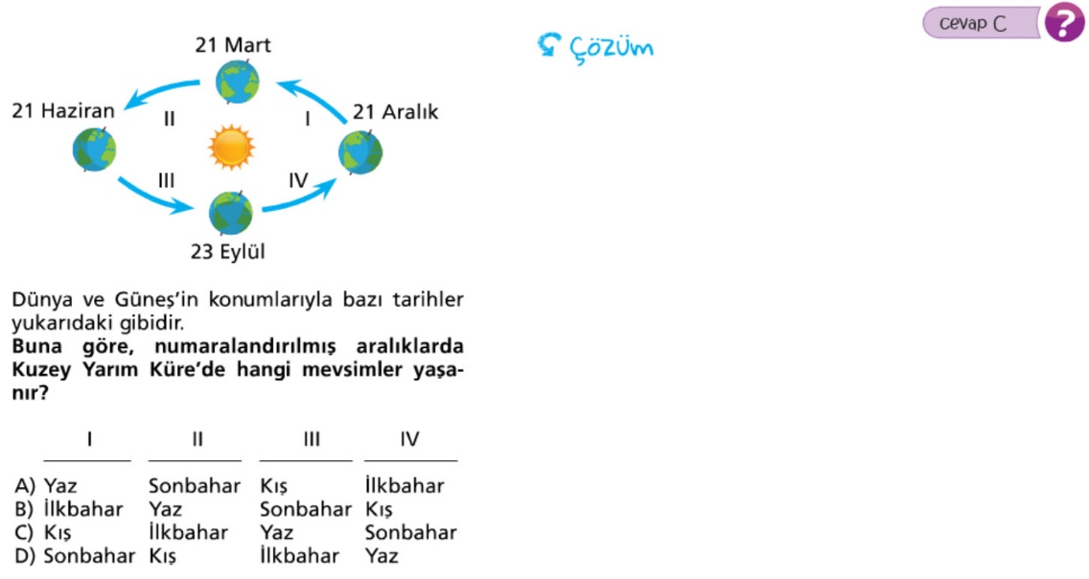**17-)** Dünya ve Güneş'in konumlarıyla bazı tarihler yukarıdaki gibidir. **Buna göre, numaralandırılmış aralıklarda Kuzey Yarım Küre'de hangi mevsimler yaşa­nır?**

|  |  |  |  |
| --- | --- | --- | --- |
| **I** | **II** | **III** | **IV** |
| **A)** Yaz | Sonbahar | Kıs | İlkbahar |
| **B)** İlkbahar | Yaz | Sonbahar | Kıs |
| **C)** Kıs | İlkbahar | Yaz | Sonbahar |
| **D)**Sonbahar | Kış | İlkbahar | Yaz |

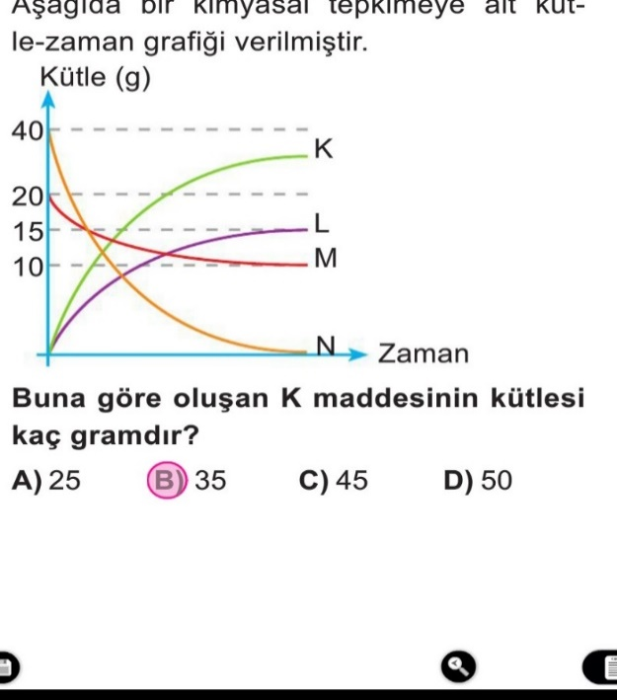**18-)**Aşağıda kimyasal tepkimeye ait kütle-zaman grafiği verilmiştir.

**Buna göre oluşan K maddesinin kütlesi kaç gramdır?**

**A)** 25 **B)**35

**C)** 50 **D)** 55

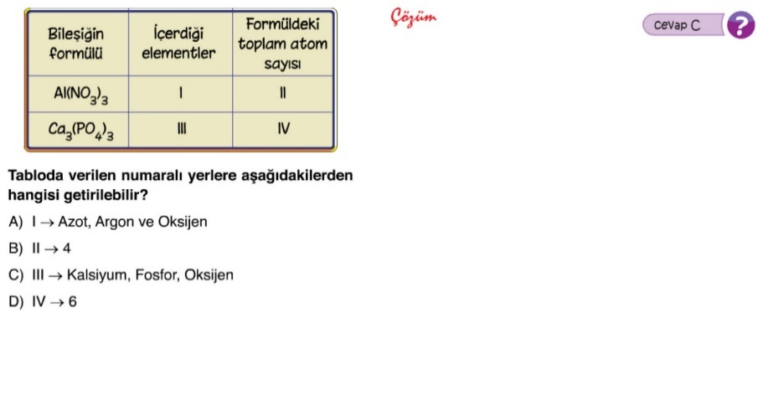**19-)**Tabloda verilen numaralı yerlere aşağıdakilerden hangisi getirilebilir?

**A)** I - Azot, Argon ve Oksijen

**B)** II - 4

**C)** III - Kalsiyum, Fosfor, Oksijen

**D)** IV - 6

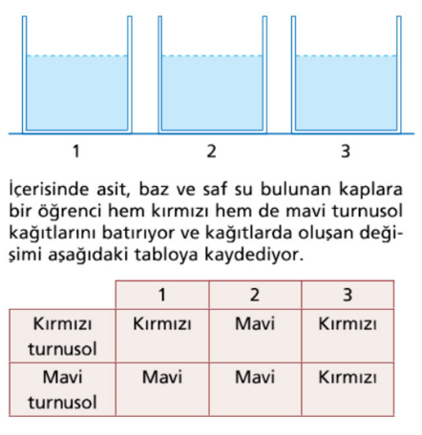**20-)** İçerisinde asit, baz ve saf su bulunan kaplara bir öğrenci hem kırmızı hem de mavi turnusol kağıtlarını batırıyor ve kağıtlarda oluşan deği­şimi aşağıdaki tabloya kaydediyor.

|  |  |  |  |
| --- | --- | --- | --- |
|  | 1 | 2 | 3 |
| Kırmızı turnusol | Kırmızı | Kırmızı | Mavi |
| Mavi turnusol | Mavi | Kırmızı | Mavi |

**Buna göre, kaplarda bulunan maddeler aşagıdakilerin hangisinde doğru verilmiştir?**

|  |  |  |  |
| --- | --- | --- | --- |
|  | 1 | 2 | 3 |
| A) | Saf su | Asit | Baz |
| B) | Asit | Baz | Saf su |
| C) | Saf su | Baz | Asit |
| D) | Baz | Saf su | Asit |

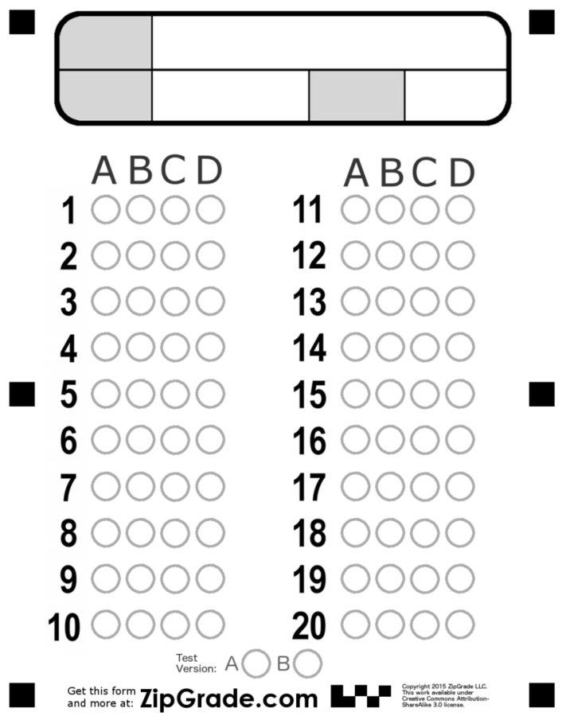

**……………………………… ORTAOKULU 8. SINIF FEN BİLİMLERİ DERSİ DÖNEM SONU SINAV SORULARI**



**1-)Oluşumu gösterilen olay ile ilgili aşağıdakilerden hangisi yanlıştır?**

**A)**Kimyasal bir tepkimedir.

**B)**Hidrojen ve klor atomları arasında yeni bir bağ oluşmuştur.

**C)**Hidrojen atomları arasındaki bağ kopmuş­tur.

**D)**Hidrojen ve klor atomlarının kimyasal özel­likleri değişmemiştir.



**2-)** K, L, M ve N maddelerinin pH değerleri yandaki pH cetvelinde gösterilmiştir.

**Buna göre, aşağıdaki ifadelerden hangisi yan­lıştır?**

**A)**K, L ve N turnusol kağıdına etki eder.

**B)**L, K’den daha kuvvetli asittir.



**C)**M, sulu çözeltilerinde H+ iyon miktarını değiş­tirmez.

**D)**K ve L asidik, N bazik özellik gösterir.

**3-)** İklim **kısa/uzun** süreli etkiliolan **dar/geniş** bir bölgedeki hava şartlarıdır.

**Yukarıdaki ifadenin doğru olabilmesi için kalın yazılmış kelime çiftlerinden hangileri seçilme­lidir?**

**A)**dar, kısa  **B)** dar, uzun **C)** uzun, geniş  **D)** geniş, uzun



**4-)Periyodik tablonun özelliklerini anlatan Meral’in aşağıdaki ifadelerinden hangisi yan­lıştır?**

**A)**Periyodik sistemde 7 grup ve 18 periyot vardır.

**B)** Helyum hariç aynı gruptaki elementlerin değer­lik elektron sayıları eşittir.

**C)**Grup numarası büyük olan atom, kendisinden daha küçük numaralı bir gruptaki atomun sa­ğındadır.

**D)**Bir grupta periyot numarası küçüldükçe atom numarası da küçülür.



**5-)** Bu nükleotitte "D" harfi ile gösterilen yapı aşağıdakilerden hangisidir?

**A)** Deoksiriboz sekeri **B)**Timin bazı



**C)**Fosfat **D)**Adenin bazı



**6-)**Bu soyacjacındaki kişilerden hangileri arasında kan bağı **yoktur?**

**A)**1 ve 3 **B)**4 ve 5



**C)** 2 ve 4 **D)** 3 ve 6

I-Dağa tırmanırken kulakların tıkanmış gibi hissedil­mesi

II-Açılmayan kavanoz kapaklarının sıcak suda bekle­tilince açılması

III-Meyve suyu kutularının içildikçe büzülmesi

**7-)Yukarıdakilerden hangileri açık hava basıncının et­kisiyle gerçekleşir?**

**A)** Yalnız II **B)** Yalnız III **C)** I ve II  **D)** I ve III



**8-)** Yukarıdaki kaplarda bulunan çözeltilere sırası ile şekilde belirtilen maddeler ekleniyor.

**Buna göre, numaralandırılmış kaplardan han­gilerinde asit-baz tepkimesi gerçekleşmez?**

**A)** Yalnız I **B)** Yalnız III **C)** I ve II **D)** II ve III



**I-**Beyaz kürk rengi **II-** Vücudunda yağ depolama

**III-** Uzun kulaklar **IV-**Geniş pati ya da ayaklar

**9-)** Yukarıdaki özelliklerden hangisi kutuplarda yaşayan bir canlıya ait **olamaz?**

A)I B) II C) III D) IV



**10-)** **Katıların uyguladıkları basınçla ilgili aşağıdakilerden hangisi yanlıştır?**

**A)**Katı basıncı cismin ağırlığıyla doğru orantılı­dır.

**B)**Katı basıncı cismin yüzey alanıyla ters orantı­lıdır.

**C)**Katılar üzerlerine uygulanan kuvveti aynı doğ­rultuda aynen iletirler.

**D)**Yüzey alanları farklı, ağırlıkları aynı cisimlerin zemine uyguladıkları basınçlar aynıdır.



**11-)**Yandaki K, L ve M kaplarında belirtilen yüksekliklerde sıvılar bulunmaktadır.

**Buna göre, kapların tabanlarına etki eden sıvı ba­sınçları arasındaki ilişki aşağıdakilerden hangisinde doğru verilmiştir?**

**A)**L > M > K **B)** L > K = M  **C)** K > M > L **D)** L = M > K



|  |  |
| --- | --- |
| **Kimyasal Değişim** | **Fiziksel Değişim** |
| 1-Cevizleri kırdım | 3-Peyniri dilimledim |
| 2-Ekmeği kızarttım | 4-Yumurtayı pişirdim |

**12-)Kahvaltıyı hazırlarken, yaptığı işlemleri çizelgeye kaydeden Zeynep, hangi işlemleri yanlış yere yaz­mıştır?**

**A)** 1 ve 4 **B)**2 ve 3 **C)**3 ve 4 **D)** 1 ve 2

**I.** AaxAa **II.** bb x bb

I**II.** Dd x DD **IV.** FFxff

**13-)**Yukarıdaki çaprazlamalar hangisi sonucunda oluşabilecek bezelyelerin **fenotipi tamamen baskın olur?**

A)l ve II B) II ve III C) I ve III D) III ve IV



**14-)**Katman-elektron dizilimi verilen K ve L atomlarının periyodik sistemdeki yer­leri aşağıdakilerin hangisinde doğru verilmiştir?

K L

**A)**2.periyot, 5A grubu 1. periyot, 2A grubu

**B)**2.periyot, 5A grubu 1. periyot, 8A grubu



**C)**5.periyot, 2A grubu 2. periyot, 1A grubu

**D)**2.periyot, 7A grubu 1. periyot, 2A grubu



**15-)Yukarıdaki ifadelerden hangisi yanlıştır?**

**A)**Sena ve Defne **B)**Sena

**C)**Irmak **D)**Defne ve Irmak



**1.**Gaz kabarcığı çıkısı **2.**Renk ve koku değişimi

**3.**Çökelti oluşumu **4.**Boyutunun değişmesi

**16-)Yukarıdakilerden hangileri maddenin kimyasal değişim geçirdiğine kanıt olabilir?**

**A)** 1 ve 2 **B)** 1 ve 3  **C)** 1,2 ve 3 **D)** 1,2, 3 ve 4



**17-)** Dünya ve Güneş'in konumlarıyla bazı tarihler yukarıdaki gibidir. **Buna göre, numaralandırılmış aralıklarda Kuzey Yarım Küre'de hangi mevsimler yaşa­nır?**

|  |  |  |  |
| --- | --- | --- | --- |
| **I** | **II** | **III** | **IV** |
| **A)** Yaz | Sonbahar | Kıs | İlkbahar |
| **B)** İlkbahar | Yaz | Sonbahar | Kıs |
| **C)** Kıs | İlkbahar | Yaz | Sonbahar |
| **D)**Sonbahar | Kış | İlkbahar | Yaz |

**18-)**Aşağıda kimyasal tepkimeye ait kütle-zaman grafiği verilmiştir.

**Buna göre oluşan K maddesinin kütlesi kaç gramdır?**

**A)** 25 **B)**35

**C)** 50 **D)** 55

**19-)**Tabloda verilen numaralı yerlere aşağıdakilerden hangisi getirilebilir?

**A)** I - Azot, Argon ve Oksijen

**B)** II - 4

**C)** III - Kalsiyum, Fosfor, Oksijen



**D)** IV - 6

**20-)** İçerisinde asit, baz ve saf su bulunan kaplara bir öğrenci hem kırmızı hem de mavi turnusol kağıtlarını batırıyor ve kağıtlarda oluşan deği­şimi aşağıdaki tabloya kaydediyor.

|  |  |  |  |
| --- | --- | --- | --- |
|  | 1 | 2 | 3 |
| Kırmızı turnusol | Kırmızı | Kırmızı | Mavi |
| Mavi turnusol | Mavi | Kırmızı | Mavi |

**Buna göre, kaplarda bulunan maddeler aşagıdakilerin hangisinde doğru verilmiştir?**

|  |  |  |  |
| --- | --- | --- | --- |
|  | 1 | 2 | 3 |
| A) | Saf su | Asit | Baz |
| B) | Asit | Baz | Saf su |
| C) | Saf su | Baz | Asit |
| D) | Baz | Saf su | Asit |

Sınıf

No

Adı

